编 号：0033-2018-2022
能源计量审核情况表
企业名称 | 中国石化扬子石油化工有限公司
年消耗能源（万吨标准煤） | 636

部位 | 用能单位 | 主要次级用能单位 | 主要用能设备
能源计量器具抽查数量（台、件） | 30 | 25 | 15
能源计量器具配备率（%） | 100% | 98% | 95%
配备率是否符合要求 | 符合 | 符合 | 符合
准确度等级是否符合要求 | 符合 | 符合 | 符合
能源计量器具检定率是否达到要求 | 符合 | 符合 | 符合
审核情况说明：企业是重点耗能单位，企业消耗能源主要有：煤炭、煤气、水、蒸汽和电 ，上年共消耗636万吨标准煤，企业建立了能源计量管理制度，技术部能源管理室负责全厂能源管理，企业编制了能源网络图， 进出用能单位应配 108 台（件），实配 108台（件）；进出主要次级用能单位应配 498台（件），实配 495台（件）；进出主要用能设备（单元）应配 132台（件），实配 128台（件）；配备率满足要求；查进出用能单位配备的编号为SC-DY2018006等测量设备2022年2月22日经南京市计量监督院检定，精度1级,查进出次级用能单位编号为FTC-DNB-005等测量设备于2021年11月9日检定，准确度等级为0.5S/2.0级，抽查重点耗能设备编号为XT-2#DEX-NY-Y0013，设备2022年4月15日检定，准确度等级1.0级，能源测量设备配备准确度等级和按期检定满足GB17167的要求。企业能源数据每天由各使用单位上报日报表，技术部每月分析，对重要的能源数据能定期进行监视核查，能源计量管理满足GB17167要求，通过审核。
审核组长(签名)____ 受审核方代表（签名）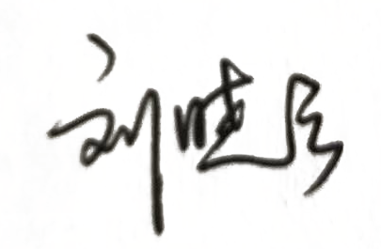

日期: 2022.11.18 日期2022.11.18

